Câu 1. Cho hàm số $f\left( x \right)$ có bảng biến thiên như sau:
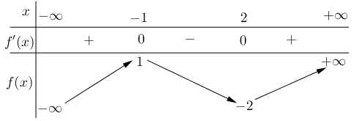
Hàm số đã cho đạt cực đại tại
A. $x=-2$. B. $x=2$. C. $x=1$. D. $x=-1$.
Lời giải
Chọn D
Hàm số đạt cực đại tại điểm mà đạo hàm đổi dấu từ dương sang âm.
Từ bảng biến thiên hàm số đạt cực đại tại $x=-1$.
Câu 1. Cho hàm số $y=f\left( x \right)$ có bảng biến thiên như hình dưới đây. Mệnh đề nào sau đây là đúng?
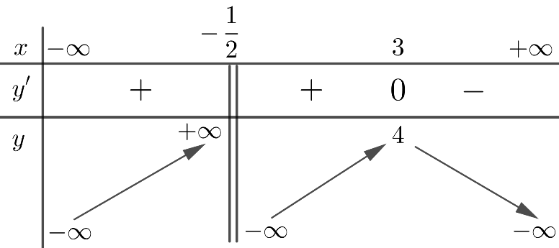
A. Hàm số đã cho đồng biến trên khoảng $\left( -\frac{1}{2};+\infty \right)$.
B. Hàm số đã cho đồng biến trên khoảng $\left( -\infty ;3 \right)$.
C. Hàm số đã cho nghịch biến trên khoảng $\left( 3;+\infty \right)$.
D. Hàm số đã cho nghịch biến trên các khoảng $\left( -\infty ;-\frac{1}{2} \right)$ và $\left( 3;+\infty \right)$.
Lời giải
Chọn C
Từ bảng biến thiên ta thấy hàm số đã cho nghịch biến trên khoảng $\left( 3;+\infty \right)$.
Câu 1. Tìm điểm cực tiểu của đồ thị hàm số $y=\frac{1}{3}{{x}^{3}}-2{{x}^{2}}+3x+1$.
A. $x=1$. B. $\left( 3;1 \right)$. C. $x=3$. D. $\left( 1;\frac{7}{3} \right)$.
Lời giải
Chọn B
Tập xác định:$D=\mathbb{R}$
${y}'={{x}^{2}}-4x+3=0\Leftrightarrow \left[ \begin{align}
& x=1 \\
& x=3 \\
\end{align} \right.$.
Lập bảng biến thiên:
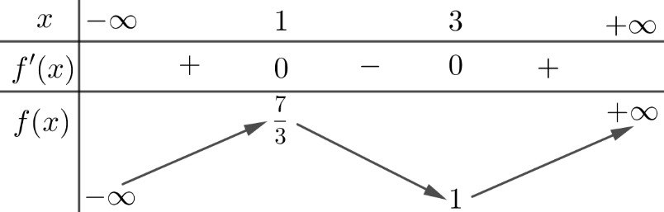
Dựa vào BBT suy ra, điểm cực tiểu của đồ thị hàm số là $\left( 3;1 \right)$.
Câu 1. Hàm số $y=\frac{2x+3}{x+1}$ có bao nhiêu điểm cực trị?
A. $1$ B. $0$ C. $2$ D. $3$
Lời giải
Chọn B
Vì ${y}'=\frac{-1}{{{\left( x+1 \right)}^{2}}}>0$, $\forall x\ne -1$ nên hàm số không có cực trị.
Câu 1. Cho hàm số $y=f\left( x \right)$ có bảng biến thiên như sau:
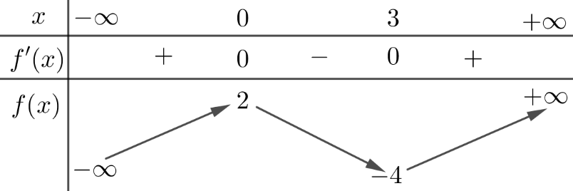
Giá trị cực tiểu của hàm số đã cho bằng
A. $0$ B. $2$ C. $-4$ D. $3$
Lời giải
Chọn C
Từ bảng biến thiên, ta thấy giá trị cực tiểu của hàm số đã cho bằng $-4$.
Câu 1. Cho hàm số $f\left( x \right)$ có bảng biến thiên như sau:
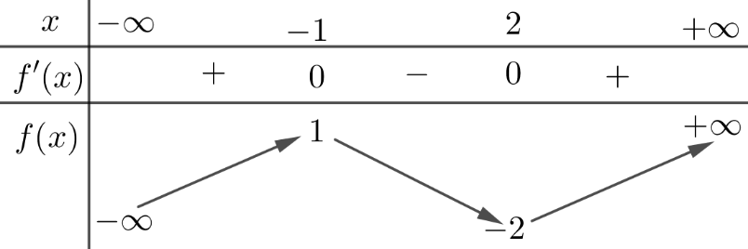
Hàm số đã cho đạt cực đại tại
A. $x=-1$ B. $x=-2$ C. $x=2$ D. $x=1$
Lời giải
Chọn A
Hàm số đạt cực đại tại điểm mà đạo hàm đổi dấu từ dương sang âm.
Từ bảng biến thiên hàm số đạt cực đại tại $x=-1$.
Câu 1. Cho hàm số $y=a{{x}^{3}}+b{{x}^{2}}+cx+d$$\left( a,b,c,d\in \mathbb{R} \right)$ có đồ thị như hình vẽ bên. Số điểm cực trị của hàm số này là
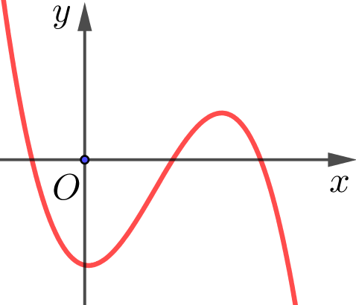
A. $0$ B. $2$ C. $1$ D. $3$
Lời giải
Chọn B
Dựa vào hình dạng đồ thị hàm số có hai điểm cực trị.
Câu 1. Hàm số nào dưới đây đồng biến trên khoảng $\left( -\infty ;+\infty \right)$?
A. $y=\frac{x-1}{x-2}$ B. $y=-{{x}^{3}}-3x$ C. $y={{x}^{3}}+x$ D. $y=\frac{x+1}{x+3}$
Lời giải
Chọn C
Vì $y={{x}^{3}}+x$$\Rightarrow {y}'=3{{x}^{2}}+1>0,\,\,\forall x\in \mathbb{R}$.
Câu 1. Cho hàm số $y=f\left( x \right)$ có đồ thị như hình vẽ bên dưới.
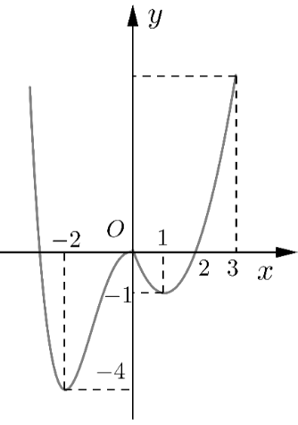
Hàm số đã cho nghịch biến trên khoảng
A. $\left( -2\,;\,1 \right)$ B. $\left( -2\,;\,-1 \right)$ C. $\left( 0\,;\,\frac{1}{2} \right)$ D. $\left( 1\,;\,3 \right)$
Lời giải
Chọn C
Nhìn đồ thị từ trái sang phải, đồ thị đi xuống thì hàm số nghịch biến
Nên hàm số đã cho nghịch biến trên khoảng $\left( 0\,;\,\frac{1}{2} \right)$
Câu 1. Cho hàm số $y=f\left( x \right)$ liên tục trên $\mathbb{R}\backslash \left\{ 0 \right\}$ và có bảng xét dấu đạo hàm như sau:
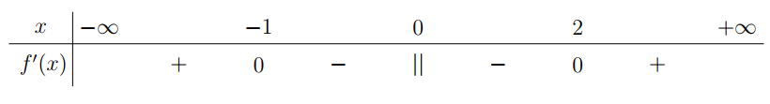
Hàm số đã cho nghịch biến trên khoảng nào dưới đây?
A. $\left( -\infty ;-1 \right)$ B. $\left( 2;+\infty \right)$ C. $\left( 1\,;\,2 \right)$ D. $\left( -1;2 \right)$
Lời giải
Chọn C
Để hàm số nghịch biến trên một khoảng thì dấu của đạo hàm mang dấu âm và hàm số phải liên tục trên khoảng đó.
Dựa vào bảng biến thiên ta có: Hàm số nghịch biến trên khoảng $\left( 1\,;\,2 \right)$
Câu 1. Cho hàm số $y=f\left( x \right)$ có đạo hàm ${f}'\left( x \right)={{\left( x-2 \right)}^{2}}\left( 1-x \right)$ với mọi $x\in \mathbb{R}$. Hàm số đã cho đồng biến trên khoảng nào dưới đây?
A. $\left( 1;2 \right)$. B. $\left( 1;+\infty \right)$. C. $\left( 2;+\infty \right)$. D. $\left( -\infty ;1 \right)$.
Lời giải
Chọn D
Ta có ${f}'\left( x \right)>0\Leftrightarrow {{\left( x-2 \right)}^{2}}\left( 1-x \right)>0\Leftrightarrow \left\{ \begin{align}
& 1-x>0 \\
& {{\left( x-2 \right)}^{2}}>0 \\
\end{align} \right.\Leftrightarrow \left\{ \begin{align}
& x<1 \\
& x\ne 2 \\
\end{align} \right.\Leftrightarrow x<1$.
Vậy hàm số đồng biến trên khoảng $\left( -\infty ;1 \right)$.
Câu 1. Hỏi hàm số $y=2{{x}^{4}}+1$ đồng biến trên khoảng nào?
A. $\left( -\infty ;0 \right).$ B. $\left( -\infty ;-\frac{1}{2} \right)$. C. $\left( 0;+\infty \right)$. D. $\left( -\frac{1}{2};+\infty \right)$.
Lời giải
Chọn C
$y=2{{x}^{4}}+1$. Tập xác định:$D=\mathbb{R}$
Ta có: ${y}'=8{{x}^{3}}$; ${y}'=0\Leftrightarrow 8{{x}^{3}}=0\Leftrightarrow x=0$suy ra $y\left( 0 \right)=1$
Giới hạn: $\underset{x\to -\infty }{\mathop{\lim }}\,y=+\infty $; $\underset{x\to +\infty }{\mathop{\lim }}\,y=+\infty $
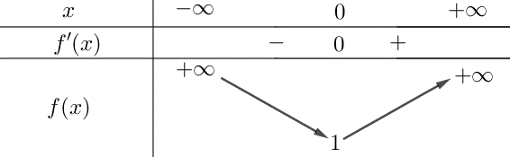
Vậy hàm số đồng biến trên khoảng $\left( 0;+\infty \right)$.
Câu 1. Hàm số $y=\frac{2}{{{x}^{2}}+1}$ nghịch biến trên khoảng nào dưới đây?
A. $\left( -\infty ;+\infty \right)$ B. $\left( 0;+\infty \right)$ C. $\left( -\infty ;0 \right)$ D. $\left( -1;1 \right)$
Lời giải
Chọn B
Ta có ${y}'=\frac{-4x}{{{\left( {{x}^{2}}+1 \right)}^{2}}}<0\Leftrightarrow x>0$
Câu 1. Cho hàm số $y=f\left( x \right)$ liên tục trên $\mathbb{R}$ và có đạo hàm ${f}'\left( x \right)={{\left( 1-x \right)}^{2}}{{\left( x+1 \right)}^{3}}\left( 3-x \right)$. Hàm số $y=f\left( x \right)$ đồng biến trên khoảng nào dưới đây?
A. $\left( -\infty ;\,1 \right)$. B. $\left( -\infty ;\,-1 \right)$. C. $\left( 1;\,3 \right)$. D. $\left( 3;\,+\infty \right)$.
Lời giải
Chọn C
Ta có: ${f}'\left( x \right)=0\Leftrightarrow {{\left( 1-x \right)}^{2}}{{\left( x+1 \right)}^{3}}\left( 3-x \right)=0\Leftrightarrow \left[ \begin{matrix}
x=1\,\,\, \\
x=-1 \\
x=3\,\,\, \\
\end{matrix} \right.$.
Bảng xét dấu:
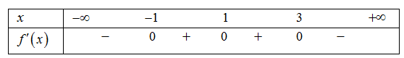
Hàm số đồng biến trên các khoảng $\left( -1;\,3 \right)$.
Câu 1. Trong 8 phút đầu kể từ khi xuất phát, độ cao $h$ (tính bằng mét) của khinh khí cầu vào thời điểm $t$ phút được cho bởi công thức $h\left( t \right)=6{{t}^{3}}-81{{t}^{2}}+324t$. Trong khoảng thời gian nào khinh khí cầu giảm dần độ cao?
A. $\left( 1;\frac{5}{2} \right)$ B. $\left( 0;3 \right)$ C. $\left( 3;6 \right)$ D. $\left( \frac{7}{2};8 \right)$
Lời giải
Chọn C
$h\left( t \right)=6{{t}^{3}}-81{{t}^{2}}+324t$ với $t\in \left[ 0\,;\,8 \right]$
$h'\left( t \right)=18{{t}^{2}}-162t+324$
$h'\left( t \right)=0\Leftrightarrow \left[ \begin{align}
& t=3 \\
& t=6 \\
\end{align} \right.$
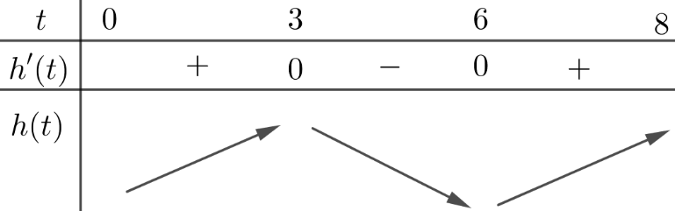
Dựa vào bảng biến thiên ta kết luận được, trong khoảng thời gian từ $3$ phút đến $6$ phút kể từ khi xuất phát khinh khó cầu có độ cao giảm dần.
- Câu hỏi – Trả lời Đúng/sai
Câu 1. [đúng sai]
Cho hàm số $y=f\left( x \right)$ liên tục trên R và có bảng biến thiên như sau:
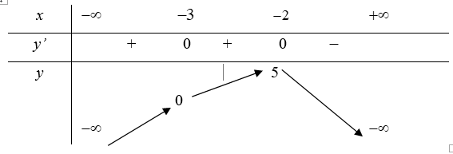
Khi đó:
 | Mệnh đề | Đúng | Sai
(a) | Hàm số đã cho đồng biến trên các khoảng$\left( -\infty ;-5 \right)$ và $\left( -3;-2 \right)$
(b) | Hàm số đã cho đồng biến trên khoảng$\left( -\infty ;-5 \right)$
(c) | Hàm số đã cho nghịch biến trên khoảng$\left( -2;+\infty \right)$
(d) | Hàm số đã cho đồng biến trên khoảng$\left( -\infty ;-2 \right)$
Lời giải
a) Đúng | b) Sai | c) Đúng | d) Đúng

Nhìn vào biến thiên ta thấy đồ thị hàm số đã cho đồng biến trên khoảng $\left( -\infty ;-2 \right)$; nghịch biến trên khoảng$\left( -2;+\infty \right)$.
(a) Hàm số đã cho đồng biến trên các khoảng$\left( -\infty ;-5 \right)$ và $\left( -3;-2 \right)$
Hàm số đã cho đồng biến trên các khoảng$\left( -\infty ;-5 \right)$ và $\left( -3;-2 \right)$là mệnh đề đúng
» Chọn ĐÚNG.
(b) Hàm số đã cho đồng biến trên khoảng$\left( -\infty ;-5 \right)$
Hàm số đã cho đồng biến trên khoảng$\left( -\infty ;-5 \right)$là mệnh đề sai
» Chọn SAI.
(c) Hàm số đã cho nghịch biến trên khoảng$\left( -2;+\infty \right)$
Hàm số đã cho nghịch biến trên khoảng $\left( -2;+\infty \right)$là mệnh đề đúng
» Chọn ĐÚNG.
(d) Hàm số đã cho đồng biến trên khoảng$\left( -\infty ;-2 \right)$
Hàm số đã cho đồng biến trên khoảng $\left( -\infty ;-2 \right)$ là mệnh đề đúng
» Chọn ĐÚNG.
Câu 2. [đúng sai]
Cho hàm số $f\left( x \right)$ liên tục trên R và có bảng xét dấu đạo hàm như sau
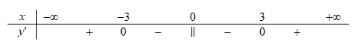
Khi đó:
 | Mệnh đề | Đúng | Sai
(a) | Hàm số đồng biến trên khoảng $\left( -3;0 \right)$.
(b) | Hàm số nghịch biến trên khoảng $\left( 0;3 \right)$.
(c) | Hàm số đồng biến trên khoảng $\left( -\infty ;0 \right)$.
(d) | Hàm số nghịch biến trên khoảng $\left( -\infty ;-3 \right)$.
Lời giải
a) Sai | b) Đúng | c) Đúng | d) Sai

Dựa vào bảng xét dấy đạo hàm ta có:
${y}'<0\,\forall x\in \left( -3;0 \right)\cup \left( 0;3 \right)$ nên hàm số nghịch biến trên $\left( -3;0 \right)$ và $\left( 0;3 \right)$.
${y}'>0,\forall x\in \left( -\infty ;-3 \right)\cup \left( 3;+\infty \right)$nên hàm số đồng biến trên $\left( -\infty ;-3 \right)$ và $\left( 3;+\infty \right)$
(a) Hàm số đồng biến trên khoảng $\left( -3;0 \right)$.
Xét: Hàm số đồng biến trên khoảng $\left( -3;0 \right)$ là mệnh đề sai
» Chọn SAI.
(b) Hàm số nghịch biến trên khoảng $\left( 0;3 \right)$.
Xét: Hàm số nghịch biến trên khoảng $\left( 0;3 \right)$là mệnh đề đúng
» Chọn ĐÚNG.
(c) Hàm số đồng biến trên khoảng $\left( -\infty ;0 \right)$.
Xét: Hàm số đồng biến trên khoảng $\left( -\infty ;0 \right)$ là mệnh đề sai vì trên $\left( -3;0 \right)$ hàm số nghịch biến
» Chọn ĐÚNG.
(d) Hàm số nghịch biến trên khoảng $\left( -\infty ;-3 \right)$.
Xét: Hàm số nghịch biến trên khoảng $\left( -\infty ;-3 \right)$là mệnh đề sai
» Chọn SAI.
Câu 3. [đúng sai]
Cho hàm số $y=f\left( x \right)$ có đồ thị như hình vẽ bên.
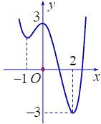
Khi đó
 | Mệnh đề | Đúng | Sai
(a) | Đồ thị hàm số cắt trục tung tại điểm có tung độ bằng $3$
(b) | Hàm số nghịch biến trên khoảng $\left( -3;0 \right)$
(c) | Đồng biến trên khoảng $\left( -1;0 \right)$
(d) | Nghịch biến trên khoảng $\left( 0;3 \right)$
Lời giải
a) Đúng | b) Sai | c) Đúng | d) Sai

(a) Đồ thị hàm số cắt trục tung tại điểm có tung độ bằng $3$
Đồ thị hàm số cắt trục tung tại điểm có tung độ bằng $3$
» Chọn ĐÚNG.
(b) Hàm số nghịch biến trên khoảng $\left( -3;0 \right)$.
Hàm số nghịch biến trên $\left( -\infty ;-1 \right)$
» Chọn SAI.
(c) Đồng biến trên khoảng $\left( -1;0 \right)$.
Hàm số đồng biến trên $\left( -1;0 \right)$ và $\left( 2;+\infty \right)$và
Nên: Hàm số đồng biến trên $\left( -1;0 \right)$.
» Chọn ĐÚNG.
(d) Nghịch biến trên khoảng $\left( 0;3 \right)$.
Hàm số nghịch biến trên $\left( 0;2 \right)$
» Chọn SAI.
Nhập đáp án (input) ---
Câu 19. Cho hàm số $y=f\left( x \right)$ có bảng biến thiên như sau:
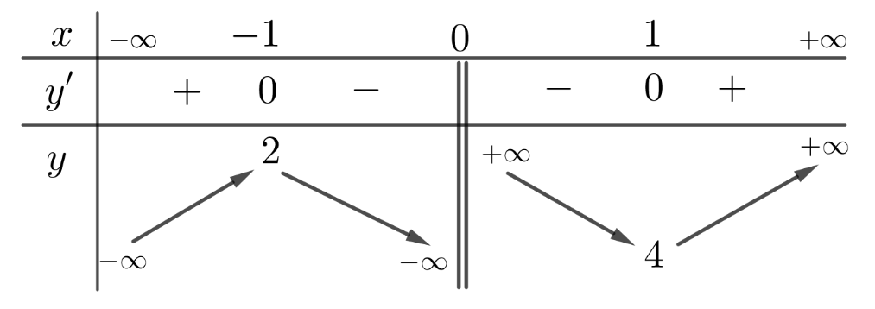
Hàm số $y=f\left( x \right)$ bao nhiêu có điểm cực tiểu và điểm cực đại?

//Đáp án dạng 1 = : 1
// Placeholder: Số cực tiểu = …
//Đáp án dạng 2 = : 1
// Placeholder: Số cực đại = …
Lời giải
Dựa vào bảng biến thiên ta có: ${y}'=0\Leftrightarrow \left[ \begin{align}
& x=-1 \\
& x=0 \\
& x=1 \\
\end{align} \right.$.
+ ${f}'\left( x \right)$ qua $x=-1$ đổi dấu từ “+” sang “-” nên hàm số $f\left( x \right)$ đạt cực đại $x=-1$.
+ ${f}'\left( x \right)$ và $f\left( x \right)$ không xác định tại $x=0$ nên hàm số $f\left( x \right)$ không có cực trị tại $x=0$.
+ ${f}'\left( x \right)$ qua $x=1$ đổi dấu từ “-” sang “+” nên hàm số $f\left( x \right)$ đạt cực đại $x=1$.
Vậy đồ thị hàm số $y=f\left( x \right)$có 1 cực tiểu và 1 cực đại.
Nhập đáp án (input) ---
Câu 20. Tìm cực đại của hàm số $y=\frac{{{x}^{2}}-4x+4}{1-x}$

//Đáp án dạng 1 = : 2
// Placeholder: Hàm số đạt cực đại tại x = …
//Đáp án dạng 2 = : 0
// Placeholder: Giá trị cực đại y= …

Lời giải
Tập xác định: $D=\mathbb{R}\backslash \{1\}$.
Đạo hàm: . Cho .
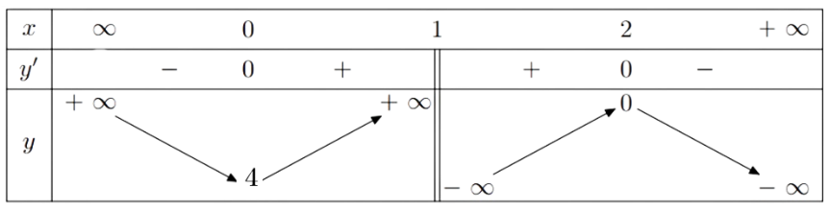
Vậy hàm số đạt cực đại tại
.

